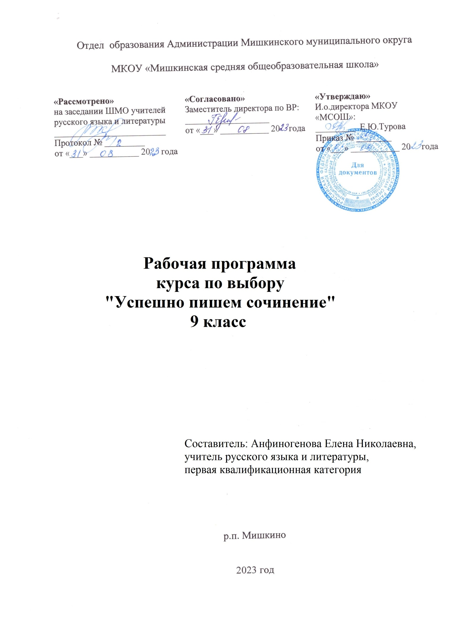Пояснительная записка
В последние годы много говорится о необходимости модернизации содержания языкового образования. Причем, все сознают, что цель школьного курса — изучение языка и развитие речи. Но на деле мы сталкиваемся с тем, что количество часов гуманитарного цикла сильно урезано: 2 часа в неделю — русский язык и 3 часа русской литературы. Учебные курсы — единственная возможность преподнести свой предмет в более полном объеме, содействовать подготовке учеников к ОГЭ по русскому языку.
Направленность курса «Успешно пишем сочинение» способствует становлению у детей учебной самостоятельности и навыков грамотного письма, развивает интерес к изучению русского языка и помогает подготовиться к ОГЭ.
Тема курса выбрана с учетом лингвистических интересов учеников и состоит из следующих разделов: «Сочинение - рассуждение на лингвистическую тему», «Сочинение - рассуждение на тему, связанную с анализом текста», «Сочинение – рассуждение на тему, связанную с анализом текста (толкование значения слова)». Программа не допускает учебных перегрузок для школьников.
Программа элективного курса по русскому языку «Подготовка к ОГЭ» составлена в соответствии с программно-методическими материалами, учебно-методическими пособиями Н.А. Сениной.
Данный курс рассчитан на учащихся 9 классов. Программа рассчитана на 19 часов.
Цели:
- Повторить теорию школьного курса русского языка.
- Выявить пробелы в знаниях учащихся и ликвидировать их путем практических занятий.
- Повысить интерес учащихся к русскому языку.
- Расширить активный и пассивный словарный запас учащихся.
- Помочь учащимся в подготовке к ОГЭ по русскому языку.
- Развивать творческий и интеллектуальный потенциал школьников.
Перед учениками ставится ряд задач:
- Знать нормы русского литературного языка.
- Орфографические и пунктуационные правила русского языка
- Владеть приемами лингвистического анализа.
- Уметь применять свои знания при анализе текстов и языкового материала.
- Писать сочинения по заданным текстам.
- Писать сжатое изложение
В результате изучения данного курса обучающиеся должны уметь:
- Орфографически и пунктуационно грамотно оформлять письменные работы (изложения и сочинения)
- Анализировать языковые явления, проводить самостоятельные лингвистические исследования.
- Применять полученные теоретические знания на практике (выполнять тестовые задания, писать сочинения и сжатые изложения).

СОДЕРЖАНИЕ ПРОГРАММЫ

Спецификация третьей части экзаменационной работы
Третья часть экзаменационной работы – сочинение-рассуждение, содержащее аргументацию, включающую примеры из исходного текста: 9.1- сочинение - рассуждение на лингвистическую тему; 9.2 – сочинение - рассуждение на тему, связанную с анализом текста;9.3 – сочинение – рассуждение на тему, связанную с анализом текста (толкование значения слова).
Обучающиеся должны знать: основные правила работы с текстом.
Обучающиеся должны уметь: различать характер творческих заданий к тексту.
Понятийно-справочный аппарат
Терминология формулировок творческого задания: текст, тема, основная мысль; типы текста (повествование, описание, рассуждение); типы рассуждения (индуктивное и дедуктивное); доказательства в рассуждении; типы аргументации; композиция текста; логические и фактические ошибки.
Обучающиеся должны знать:
- понятийно-справочный аппарат.
Обучающиеся должны уметь:
- различать понятия, связанные с анализом и построением текста.
Критерии оценивания творческой работы
Стили русского литературного языка: научный, официально-деловой, публицистический, разговорный; стиль художественной литературы. Виды стилистической окраски слов: функционально-стилистическая и эмоционально-экспрессивная. Выбор и организация языковых средств в соответствии с темой, целями, сферой и ситуацией общения.
Обучающиеся должны знать:
- основные сведения по стилистике русского языка.
Обучающиеся должны уметь:
- определять стилистическую принадлежность слов и выражений;
- работать со стилистическими синонимами.
Построение сочинения-рассуждения
Сочинение-рассуждение на лингвистическую тему. Разработка содержания. Подбор обоснования лингвистического положения. Подбор примеров для обоснования лингвистического положения.
Сочинение-рассуждение на тему, связанную с анализом текста. Понимание смысла текста и его фрагмента. Примеры-аргументы, доказывающие правильность понимания текста. Композиционное оформление сочинения. Речевое оформление сочинения.
Сочинение-рассуждение на тему, связанную с анализом текста (толкование значения слова). Понимание смысла определения и комментарий к нему. Примеры-аргументы, доказывающие правильность понимания текста: один из указанного текста, другой – из жизненного опыта. Композиционное оформление сочинения. Речевое оформление сочинения.
Обучающиеся должны знать: правила построения рассуждения на лингвистическую тему; рассуждения по прочитанному тексту; рассуждения на морально-этическую тему.
Обучающиеся должны уметь: подбирать примеры для обоснования лингвистического положения, подбирать примеры-аргументы, доказывающие правильность понимания текста; подбирать примеры-аргументы из указанного текста и из жизненного опыта, доказывающие правильность понимания определения; правильно оформлять сочинение в композиционном и речевом отношении.
Контроль знаний: тренировочные упражнения; практические работы.

УЧЕБНО-ТЕМАТИЧЕСКИЙ ПЛАН

Тема | Кол-во часов | Формы контроля
Введение. Структура экзаменационной работы в формате ОГЭ. | 1 | Текущий контроль
Сочинение на лингвистическую тему | 6 | Текущий контроль. Сочинение
Сочинение – рассуждение на тему, связанную с анализом текста | 6 | Текущий контроль. Сочинение
Сочинение – рассуждение на тему, связанную с анализом текста (толкование значения слова) | 6 | Текущий контроль. Сочинение
Итого: | 19 часов

Методическое обеспечение.
- Сенина Н.А. «Русский язык. Подготовка к ОГЭ – 2016». Легион. Ростов-на-Дону, 2016.
- Сенина Н.А. «Русский язык. Сочинение на ОГЭ. Курс интенсивной подготовки». Легион. Ростов-на-Дону, 2016.
- «Русский язык. 9 класс: учебник. Л.А.Тростенцова, Т.А.Ладыженская, А.Д.Дейкина, О.М.Александрова. М.: Просвещение, 2011.
- Корчагина Е. В. Русский язык: Сочинение: 9-й кл. – М., 2009.
- ОГЭ. Русский язык: типовые экзаменационные варианты: 36 вариантов / под редакцией И. П. Цыбулько. – М.: Издательство «Национальное образование», 2016. – 240 с. – (ОГЭ. ФИПИ – школе).

КАЛЕНДАРНО-ТЕМАТИЧЕСКОЕ ПЛАНИРОВАНИЕ
№ | Тема урока | Кол-во часов | Тип урока | Виды деятельности | Требования к знаниям и умениям учащихся | Дата
1 | Структура экзаменационной работы в формате ОГЭ. Число и вид заданий. Знакомство с критериями оценки выполнения заданий. Особенности заполнения бланков экзаменационной работы. Знакомство с демонстрационным вариантом | 1 | изучение нового материала | Изучение инструкции по выполнению экзаменационной работы по русскому языку. Знакомство с критериями оценки выполнения заданий. Работа с бланками ответов, демонстрационным вариантом ОГЭ. | Знать: критерии оценивания выполненных заданий  Уметь заполнять бланки экзаменационной работы
2 | Структура сочинения на лингвистическую тему. Критерия оценивания сочинения-рассуждения на лингвистическую тему. | 1 | изучение нового материала | Ознакомление с критериями оценивания сочинения-рассуждения на лингвистическую тему. Структура данного вида работы. Знакомство с критериями оценки выполнения заданий. | Знать: критерии оценивания сочинения-рассуждения на лингвистическую тему
3 | Алгоритм написания сочинения-рассуждения на лингвистическую тему. Подбор аргументов. Терминология формулировок творческого задания | 1 | изучение нового материала | Алгоритм написания сочинения-рассуждения на лингвистическую тему. Лексические и грамматические явления для аргументации | Знать алгоритм написания сочинения-рассуждения на лингвистическую тему  Уметь подбирать лексические и грамматические явления для аргументации
4 | Выразительно-изобразительные средства лексики и синтаксиса и их роль в речи. | 1 | повторительно-обобщающий урок | Лексика. Тропы и фигуры речи. | Знать средства выразительности  Уметь использовать их в тексте
5 | Выполнение заданий по тексту | 1 | Практикум | Подбор аргументов в сочинении на лингвистическую тему. Разбор ученических работ с комментариями эксперта | Уметь: подбирать аргументы, выполнять задания по тексту
6 | Сочинение-рассуждение на лингвистическую тему | 1 | развитие речи | Сочинение-рассуждение на лингвистическую тему | Знать: алгоритм написания сочинения-рассуждения на лингвистическую тему  Уметь: подбирать лексические и грамматические явления для аргументации
7 | Анализ сочинения | 1 | повторительно-обобщающий урок | Работа над ошибками | Знать: алгоритм написания сочинения-рассуждения на лингвистическую тему. Уметь находить ошибки в тексте
8 | Сочинение-рассуждение на тему, связанную с анализом текста. Критерии оценки. Композиция сочинения-рассуждения 9.2. | 1 | изучение нового материала | Информационная обработка текста. Основная мысль. Алгоритм написания сочинения-рассуждения по фрагменту текста. Знакомство с критериями оценки выполнения заданий. | Знать: алгоритм написания сочинения-рассуждения по фрагменту текста, критерии оценивания задания 15.2
9 | Виды информации в художественном тексте. Примеры – аргументы из текста. Техника написания сочинения-рассуждения по фрагменту текста. | 1 | изучение нового материала | Техника написания сочинения-рассуждения по фрагменту текста. Работа с текстом. | Знать: алгоритм написания сочинения-рассуждения по фрагменту текста  Уметь: писать сочинения-рассуждения по фрагменту текста
10 | Выполнение заданий по тексту | 1 | Практикум | Подбор аргументов в сочинении- рассуждении. Разбор ученических работ с комментариями эксперта | Уметь: подбирать аргументы, выполнять задания по тексту
11 | Сочинение-рассуждение: интерпретация фрагмента текста | 2 | развитие речи | Сочинение-рассуждение: интерпретация фрагмента текста | Знать: алгоритм написания сочинения-рассуждения по фрагменту текста  Уметь: писать сочинения-рассуждения по фрагменту текста
12 | Анализ сочинения | 1 | повторительно-обобщающий урок | Работа над ошибками | Знать: алгоритм написания сочинения-рассуждения по фрагменту текста. Уметь находить ошибки в тексте
13 | Сочинение-рассуждение на тему, связанную с анализом текста (толкование значения слова). Критерии оценки. Композиция сочинения-рассуждения 9.3. | 1 | изучение нового материала | Информационная обработка текста. Критерии оценки. | Знать: алгоритм написания сочинения-рассуждения по заданию 15.3, критерии оценивания задания 15.3. Уметь: писать сочинение-рассуждение
14 | Техника написания сочинения-рассуждения: связь значения слова с основной мыслью текста. Типичные ошибки при формулировании и комментировании значения слова | 1 | изучение нового материала | Алгоритм написания сочинения-рассуждения по заданию 15.3. | Уметь: писать сочинение-рассуждение, связывая значения слова с основной мыслью данного текста. Знать технику написания сочинения-рассуждения
15 | Выполнение заданий по тексту | 1 | Практикум | Подбор аргументов в сочинении- рассуждении. Разбор ученических работ с комментариями эксперта | Уметь: подбирать аргументы, выполнять задания по тексту
16 | Сочинение-рассуждение. Задание 9.3 | 2 | урок развития речи | Сочинение-рассуждение. Задание 15.3 | Знать: алгоритм написания сочинения-рассуждения по заданию 15.3  Уметь: писать сочинение-рассуждение, связывая значения слова с основной мыслью данного текста
17 | Анализ сочинения | 1 | повторительно-обобщающий урок | Работа над ошибками | Знать: алгоритм написания сочинения-рассуждения по заданию 15.3. Уметь находить ошибки в тексте

